51. Mit jelent: kromoszóma G-sáv mintázat?

Az egyik alapvetõ kromoszóma sávozást (G sáv) a Giemsa reagens adja. Ez egy DNS festék, amit a kromoszómák enyhe proteolitikus emésztése után alkalmaznak. Ez a reagens világosra (G-világos) és sötétre festõdõ (G-sötét) sávokból álló mintázatot eredményez a megfestett kromoszómán. A mintázat egy fajon belül állandó. A mitózis metafázisában lévõ az ember teljes kromoszóma komplementjét alkotó 23 kromoszómán hozzávetõleg 850 G-sötét sáv azonosítható. A sávmintázatok szakaszokra osztják a kromoszómákat. Minden sáv azonosítót kapott. Minden egyes kromoszóma más más sávmintázat szerint azonosítható, azaz adott sávmintázat jellemző az adott kromoszómára. (66.dia) A különböző fajok sávmintázata egyedi, fajra jellemző. A rokonfajoké hasonló. A főemlősök G sáv mintázata alapján pl azonositható, hogy az ember, csimpánz, gorilla, orangután valamely kromoszomája, kromoszóma reszlete hol találhato meg a másik faj kromoszóma garnitúráján. A G sávokhoz valós gének , mikroszatelliták, EST-ek orientálhatók citológiai kromoszóma térképezessel.

52. Mit jelent: összehasonlító géntérképezés?

Az összehasonlító géntérképezés hatékony módszer arra, hogy egy még fel nem térképezett gén pozícióját megjósolják egy másik faj homológ kromoszóma régiója alapján, amelyen e gént már feltérképezték. Az evolúció során rokon fajok közös ősének kromoszómájához képest a leszármazottaké átrendeződhetett (transzlokációk, centrális fúziók, inverziók stb. által), melyeket a ma élő leszármazott fajok hordoznak. Az átrendeződött darabokon belül a gének sorrendje megegyezik. Ha két gén kapcsoltságát meghatározzák az egyik faj esetén, jó esély van arra, hogy egy másik fajban is kapcsolt a két gén. Így az egyik faj ismert géntérképével egy másik faj géntérképének meghatározása felgyorsítható. Pl. az emlősök X kromoszómája minden emlős fajban ugyan azokat a géneket hordozza.
Az összehasonlító géntérképezés tulajdonképpen az egyik faj ortológ génjeinek ismert géntérképe segítségével állapítjuk meg a másik faj (megfelelő) ortológ génjeinek térképét.

53. Mit jelent: tetrád?
A tetrád egyetlen adott meiózis 4 haploid terméke. ( amely termékek, sejtek, tovább fejlődhetnek, differenciálódhatnak, pl 4 spermiummá, 1 petesejt + 3 sarki testté, 4 pollenné, 4 embriózsákká, 4 páfrány előteleppé , 4 spórapárrá a Neurospóra aszkuszban, 4 spórává az élesztő aszkuszban stb ….. Kromoszóma szinten a bivalens (2 + 2 kromatida), DNS szinten: 2 + 2 DNS kettős spirál, gén szinten: 2 apai eredetű allél + 2 anyai eredetű allél együttese meiozis után.
A tömlős gombáknál a meiózis négy végterméke (a tetrád) együtt marad egy tömlőszerû képletben, és genotípusuk, - rendezett tetrád esetén az elhelyezkedésük is - egyenként vizsgálható és információt hordoz. Ez a tetrádanalízis. (113.dia) (6.6 ábra)
- A tetrád kromoszómák szintjén: a bivalens (kromoszómapár) 4 kromatidája; centromeronok (♀ és ♂) „vonszolta” információk (2 + 2) öszessége. Szegregáció: a meiózis I. osztódásában Mendeli független hasadási törvénye (Mendel III) szerint történik, a meiózis II. osztódásában a crossing over szerinti kombinációt tükrözi (6.7. ábra). A Neurospóra aszkuszban a meiozist (DNS replikációt követően) mitozis követi, amely által a DNS kettős spirál két szálán hordozott információk is elkülönülnek (szegregálnak). Ha a DNS kettös spirál hibátlan volt ( nem volt benne mismatch), akkor a mitózis két terméke azonos, a spórapár a Neurospóra aszkuszban azonos, jelezve, hogy információjuk (genotipusuk) egyazon DNS kettöspirálból leszármaztatható.

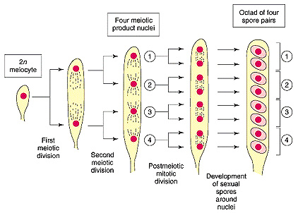 | 6-6.ábra  Meiózis, és posztmeiotikus (meiózis utáni) mitózis egy lineáris tetrád kialakulásakor. A magorsók egyik osztódásnál sem lapolódnak át, így a magvak sohasem kerülik meg egymást az aszkuszban. A létrejövõ nyolc sejtmag egy egyenes mentén helyezkedik el, mindegyikük sorsa nyomonkövethetõ az osztódások folyamán.

- A tetrád kromatidák szintjén: DNS kettős spirál „hordozta” információ. Szegregáció a meiózis II. főszakaszában, rekombináció a „IV., kombinatorikus törvény” szerint. A négy kromatida együttese alkotja a tetrádot. (6.8. ábra) A négy féle M_{II} aszkusz-mintázat egyenlõ gyakoriságú a lineáris aszkuszokban, mivel a második meiotikus osztódás során a különbözõ karokhoz kapcsolódó centromerek azonos valószínûséggel orientálódnak "le" vagy "fel".

- A tetrád allélok szintjén: A DNS kettősspirál egyik szála által hordozott információt egyetlen spóra tükrözi. A spórapár így azonos információt hordoz. A szegregáció posztmeiotikus (mitotikus), DNS szemi konzervatív replikációja szerint valósul meg. Azonban ha a spóra két tagjánek genotípusa mégis különbözik, akkor az azt jelenti, hogy mismatch volt a DNS kettősspirálban a mitózist megelőző szemikonzervatív DNS replikáció idején (azaz inkorrekt bázispár volt a kettős spirálban). A jelenség a génkonverzió tárgykörébe esik.
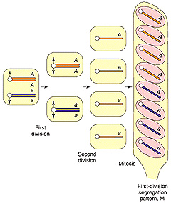  6-7.ábra  Az a gén A/a alláljai különbözõ sejtmagvakba szegregálnak már az elsõ meiotikus osztódás folyamán, ha nincsen crossing over a centromeron és az A/a-val jelzett lókusz között. A létrejövõ allélmintázatot (aaaaAAAA vagy AAAAaaaa) M_{I} (meiózis I osztódásbeli ) szegregációs mintázatnak nevezzük. |  | 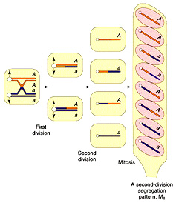  6.8. ábra  Ha a centromeron és a A/a allélpár által jelölt lókusz között crossing over következik be, M_{II} (II. meiotikus osztódási) mintázat jön létre az aszkuszban (aaAAaaAA , AAaaAAaa, aaAAAAaa, AAaaaaAA („rímek”)

- Gaméták szintjén: a meiotikus osztódás 4 haploid terméke (4 spermium, ill. 1 petesejt + 3 sarki sejt)
- Gén szintjén: az adott gén 4 allélje, amelyeket a 4 kromatida (ill. 4 gaméta) hordoz

54. Miről informál az aszkospóra sorrendben?

- a felső négy és az alsó négy spóra pozíciója: egyik négyet az apai, a másik négyet az anyai (homológ) kromoszóma centomeronja „vonszolta” a felső ill. az alsó térfélre. A felső négy és az alsó négy spóra genotípusa: Egy aszkuszban az aszkospórák felső fele az egyik centromeronhoz kapcsolódó kromatidákat, alsó fele a másik centromeronhoz kapcsolt kromatidákat jelzi (az I. meiotikus osztódás eredője). A centromeron és egy adott gén helye közötti rekombináció gyakorisága a rekombináns aszkuszok száma alapján meghatározható (tetrád „rímek”) (109.dia). Ha az elsõ meiotikus osztódás folyamán nincsen crossing over a centromeron és a lókusz között (amely lokuszt pl. A/a allélpár definiál), a létrejövõ allélmintázat (aaaaAAAA vagy AAAAaaaa) lesz, amelyet M_{I} (meiózis I osztódásbeli ) szegregációs mintázatnak nevezzük. Ha a nem testvér kromatidák részvételével páratlan számú crossing overtörtént a centromeronon és a A/a allélpár által bezárt szakaszon, akkor M_{II} szegregációs mintázat jön létre: aaAAAAaa, AAaaaaAA, AAaaAAaa, aaAAaaAA. Látható, hogy spórapárok cserélnek térfelet, (jelezve, hogy a crossing over szimetrikus folyamat, azaz a két reciprok rekombináns egyetlen lépésben, ugyanazon folyamat során képződik.

- spórapárok genotípusa: mivel a meiózis befejeződése után lejátszódik egy DNS replikáció és mitotikus osztódás is, így a meiózis II. főszakaszának utódsejtjeiből 1-1 spórapár képződik, melyek genotípusa teljesen megegyező (szemikonzervatív DNS replikáció következménye). Ha a centromeron és az A/a-val jelzett lókusz között crossing over következik be, M_{II} (II. meiotikus fõszakasz-beli) mintázat jön létre az aszkuszban

- a spóra genotípusa: a DNS egyik szálán hordozott genetikai információról tudósít, azaz allélról. Mivel a másik szál komplementer, replikáció után ugyan azt jelenti, tehát a spórapár genetikailag azonos. Ha mégsem lenne azonos, az mismatchra utal, amely a génkonverzió forrása.

55. Kapcsolat: meiózis, haploid ivaros nemzedék, gaméta (303.dia)
A növények egyedfejlődésére a nemzedékváltakozás jellemző. A diploid (2n) szakasz a spóraképző (sporofiton) - ivartalan - nemzedék, a haploid (n) szakasz a gamétaképző (gametofiton) - ivaros - nemzedék. Ezek szabályos váltakozása jelenti a nemzedékváltakozást.
A meiózis révén létrejött haploid sejtekből, mitotikus osztódások és differenciálódások után haploid sejtekből álló „test” fejlődik (pl. páfrány előtelep, virágos növény pollenje, embriózsák). Ezen a haploid testen bizonyos sejtek tovább differenciálódnak gamétákká. A lényeg tehát, hogy a meiózis haploid sejtjeiből fejlődő ivaros nemzedék fenotípusa közvetlenül mutatja a genotípusát. Másrészt a meiózis haploid termékei (sejtjei) nem gaméták még, hanem a haploid sejtekből induló további fejlődés (differenciálódás) eredménye.
A sporofiton nemzedék a petesejt és hímivarsejt összeolvadása után létrejövő zigótával kezdődik (2n). Folytatódik a zigótából kialakuló embrió kifejlődésével mitotikus osztódások során, amelyből a fajra jellemző alakú és tulajdonságú sporofiton nemzedék alakul ki. A sporofitonon spóratartók (sporangiumok) képződnek, bennük meiózissal (számfelező magosztódás után szabadsejtképződéssel) haploid spórák jönnek létre. Ezzel kezdődik az egyedfejlődés gametofiton szakasza. A meiospórákból fejlődő előtelepen (pl. páfrány) mitózissal (számtartó osztódással) jön létre a gametofiton test (haploid), rajta ivarszervek differenciálódnak, bennük ivarsejtek képződnek további mitózisok során.
A növények evolúciója során a két nemzedék között változatos idejű, és mértékű élettani függőség alakult ki.
- Az első szárazföldi növényeknél (a moháknál), majd a harasztoknál is a két nemzedék fizikailag, időben és térben is elválik egymástól. Kezdetben dominál, és élettanilag önálló a gametofiton nemzedék, később élettanilag önállóvá válik a sporofiton nemzedék, és ezzel együtt megnő dominanciája is.
- Végül a magvas növényeknél (nyitvatermőknél és zárvatermőknél) a fotoszintetizáló sporofiton nemzedék lényegesen nagyobb és hosszabb életű, az önálló életre, és fotoszintézisre képtelenné vált gametofitonnál. Ez utóbbi egyszerűsödött, néhány sejtből áll, és már el sem válik, sőt rajta „élősködik” a sporofiton nemzedéken.
Tehát, még egyszer: a növények életében a két (a diploid és haploid) szakasznak a szabályos váltakozását nevezzük kétszakaszos egyedfejlődésnek vagy nemzedékváltakozásnak.
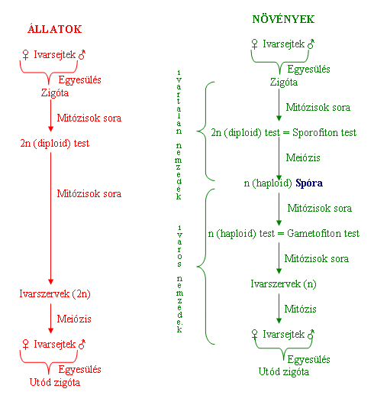

(Minden mitózis mellé odaírandó: differenciálódások)

